**Мастер – класс « Птица счастья».**

                                                                        Подготовила:

Гавриленко А.А.

**Цель:**создание оберега «Птичка счастья» из ткани**.**

**Задачи:**

**1. Познакомить с символикой образа птицы в народном искусстве.**

**2. С**одействовать становлению нравственно – эстетических качеств личности ребенка, воспитывать любовь к народным традициям.

**3**.Развивать познавательные, индивидуальные, творческие способности в области традиционной народной культуры.

**Оборудование:**нитки , ножницы, ткань, вата.

**Ход мероприятия**

1.     **Вступительная беседа**

Добрый день, дорогие ребята!!! Я очень рада Вас приветствовать в этот прекрасный солнечный день. Мне бы очень хотелось, чтобы в течении сегодняшнего дня таким же было и Ваше настроение, чтобы ваши глаза всегда оставались такими же добрыми и Вы дарили друг другу свои очаровательные улыбки.

  На Руси называли месяцем говорливой воды, месяцем весенних первоцветов, а еще месяцем кого???  - голоса птиц . Верно, апрель еще называли птичьим месяцем.

   В апреле весь православный люд отмечал очень большой и почитаемый праздник Благовещенье. На Благовещенье, по народной поговорке «весна зиму поборола», все оживает и обновляется в природе после долгой зимы.

Однако народ не отмечал данный праздник весельем. В этот день посещали церковь, отдыхали от повседневных хозяйственных работ. Всем знакомы слова: «На Благовещенье птица гнезда не вьет, девка косы не плетет». Православное Благовещенье совпадало с древним народным праздником – третьей встречей весны. В начале апреля замужние женщины и девушки выходили за околицу и звали весну в последний раз.

Приход весны давал большие надежды, народ верил, что ускорить ее приход могут птицы. Птицы в народном сознании олицетворяли весну. Поэтому на Благовещенье те, у кого дома в клетках томились птицы, соблюдали обряд отпущения птиц на волю. Всякий считал своим долгом дать волю хоть одной птичке.

Издавна считалось, что счастье – это красивая птица, которую трудно поймать и приручить (. Как вы считаете, почему счастье люди представляли в образе птицы??

Молодцы!!! Каждый из вас по-своему прав. А еще, птицу, как и счастье в клетке не удержишь.

Люди считали, что своим громким щебетом птицы прогоняли с земли силы тьмы, **несли свет, радость и счастье.** Сохранились легенды, рассказывающие о чудесных птицах .До наших дней дошла такая легенда

«…По приданию, именно эта птица  приносит в дом счастье, ее вешают в центре комнаты и своими «полетами» она оберегает домашний очаг. Оберег приобрел очертания голубя и это не случайно. Ведь христианская мифология утверждает, что символ Святого Духа - голубь. Голубь явился Деве Марии в Благовещение, голубь - Святой Дух спускается с небес во время крещения Христа.

С давних времен народ связывал образ птицы с представлением о добрых силах природы, способствующих благополучию человека. Вспомним: деревянные ковши, солонки имели форму плывущих утиц, лебедей. Птиц вышивали на свадебных полотенцах. А охлупень на крыше избы нередко вырезался в виде птицы . Считалось, что она оберегает живущих в доме.

Мы все хотим и дети, и взрослые, чтобы дома всем было хорошо, никто не ссорился, чтобы родные и близкие были здоровы и счастливы. Давайте, мы с Вами сегодня совершим чудо, сделаем из ткани свою птицу счастья. Я очень хочу, чтобы она поселилась в ваших семьях. А я вам помогу в этом.

Для работы нам понадобится:

-ткань

- ножницы

- нитки

- вата

**2. Работа с технологической картой**

**3.Изготовление птички**

**4. Итог:**

Мы с вами сделали птицу – символ добра, мира, любви!

Бережно возьмите птицу своими руками, чтоб она слышала биение вашего сердца, читала помыслы вашей души. Представьте, [что вы](http://infourok.ru/go.html?href=http%3A%2F%2Fwww.lightinthebox.com%2Fru%2Fwhat-do-you-think-robert-fantasy-wall-stickers_p792314.html) держите в руках настоящую птицу счастья. Загадайте желание. А птичка возьмёт на себя роль нести это желание. С этой минуты поверим, что оно сбудется.

А я скажу своё пожелание: “Пусть вам сопутствует удача, пусть у вас вырастут и расправятся крылья, как у нашей птички, и чтоб вы были надёжной опорой для родных и близких”. Пусть птица счастья укроет ваш дом своими крыльями, а вы под ними ощущали **добро, тепло и любовь.**

Сегодня мы сотворили чудо! Мы делали одинаковые по технологии изготовления птички, но у всех они получились разные.

Смысл превращений чудесных  
Мы так хотели познать!  
И мастерами стали  
Умений у нас не отнять.  
В руках умелых наших  
Не возникает зло.  
И наша Птица Счастья  
Всем принесет добро!

Птицы из ткани выглядят очень красиво, их прикрепляют на костюм [куклы Птица-Радость](http://podelki-doma.ru/handmade/iz-tkani/kukla-ptitsa-radost-zaklikaem-vesnu) (с которой связан обряд встречи весны и прилетающих птиц), а можно просто украсить ими дом и ветви деревьев.

Для изготовления птицы из ткани понадобится квадрат цветной х/б ткани (примерно 20 х 20 см), немного ветоши или ваты для головы и туловища, цветная нить.

[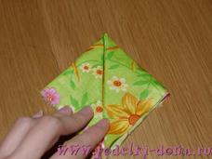](http://podelki-doma.ru/wp-content/uploads/2012/01/ptica3.gif)[[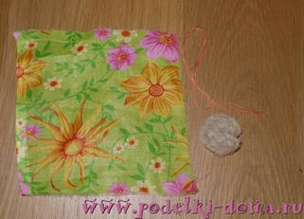](http://podelki-doma.ru/wp-content/uploads/2012/01/ptica1.gif)](http://podelki-doma.ru/wp-content/uploads/2012/01/ptica1.gif)[[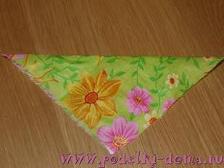](http://podelki-doma.ru/wp-content/uploads/2012/01/ptica2.gif)](http://podelki-doma.ru/wp-content/uploads/2012/01/ptica2.gif)  
  
[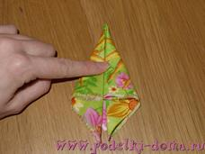](http://podelki-doma.ru/wp-content/uploads/2012/01/ptica4.gif)

[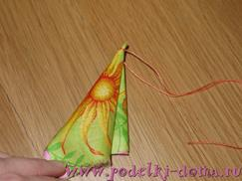](http://podelki-doma.ru/wp-content/uploads/2012/01/ptica6.gif)[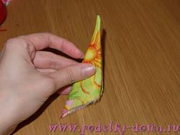](http://podelki-doma.ru/wp-content/uploads/2012/01/ptica5.gif)

[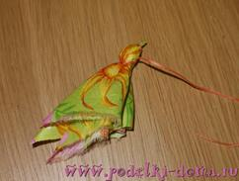](http://podelki-doma.ru/wp-content/uploads/2012/01/ptica8.gif)[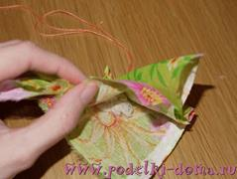](http://podelki-doma.ru/wp-content/uploads/2012/01/ptica7.gif)

[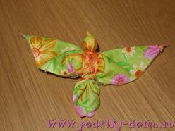](http://podelki-doma.ru/wp-content/uploads/2012/01/ptica11.gif)[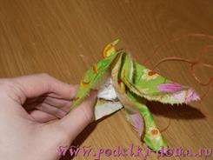](http://podelki-doma.ru/wp-content/uploads/2012/01/ptica9.gif)

[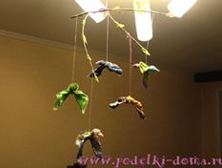](http://podelki-doma.ru/wp-content/uploads/2012/01/pticy.gif)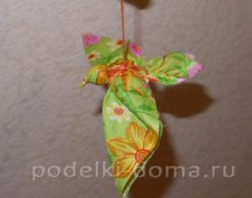

Квадрат складывают по диагонали.    Затем сгибают уголки к середине. И еще раз. Полученная фигурка складывается пополам, сгибами внутрь.

 Ниткой завязывается кончик – это клюв

Затем внутрь к клюву вкладывается маленький кусочекЗавязывается нитью – получилась голова.Затем кладется еще ветошь или вата для туловища. Распрямляем крылышки в стороны. Эту же нить опускаем до хвоста, перевязываем туловище. Затем проходим нитью крест-накрест туловище и обматываем крыло. [Птичка](http://podelki-doma.ru/handmade/iz-prirodnyih-materialov/panno-ptitsa-osen) готова. Я весной делала такую подвеску: к ветке привязывала листики из кусочков зеленой органзы, и подвешивала на нее птичек.